Fehérjetranszport a citoplazmából a sejtmagba, mitokondriumba, kloroplasztiszba és peroxiszómába, a peroxiszóma funkciói

Fehérjetranszport

A sejtmaghártyán keresztül:
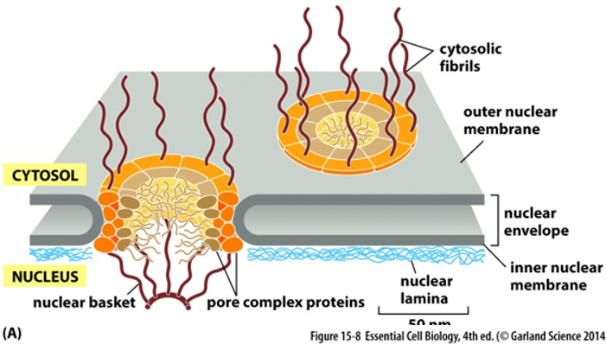
A sejtmaghártya nagy átmérőjű pórusainak (nukleoporin) szerkezete:
A Nukleáris Pórus Complex (NPC) alkotja, melyen kisebb és közepes fehérjék is könnyen keresztüljutnak, egy közel nyolcszög alakú képződmény, amiről a citoszol felé fehérjefonalak, a citoszol fonalak lógnak, a karioplazma felé pedig a fonalak egy varsaszerű ún. kosárrá szerveződnek, a pórus belseje felé pedig szintén fehérjefonalak nyúlnak
A pórus külső átmérője 100 nm, belső átmérője pedig 9-10 nm hosszú, 15 kDa tömegű molekulák könnyen keresztüljutnak rajta
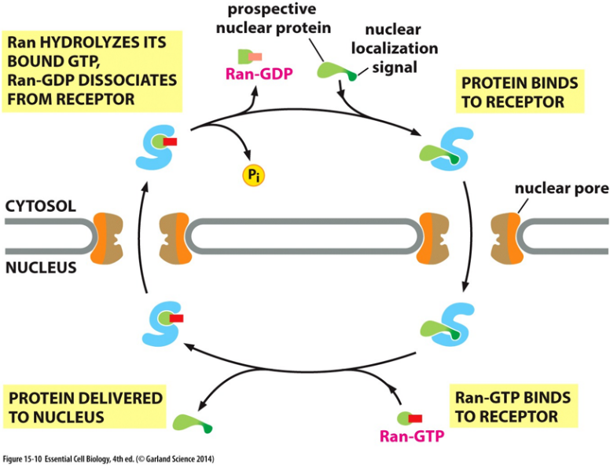
A sejtmagba történő import során egy nagyon kreatív elnevezésű, importin nevű fehérje viszi be az NLS-szignállal ellátott fehérjét, így együtt be tudnak menni a sejtmagba, amikor bent vannak, egy Ran-fehérje köt hozzá, ennek hatására az importin elengedi a szállított fehérjét, a Ran-fehérje pedig egy GTP-molekula (Ran-GTP → Ran-GDP + P_{i}) hidrolízise árán visszajuttatja az importint a citoszolba
Sejtmagból történő export során hasonló dolog történik, ilyenkor importin helyett exportin köt a szállítandó fehérje NES-szignáljához, és más Ran-fehérje viszi az exportint egy GTP-hidrolízis árán a sejtmagba

A mitokondriumba, kloroplasztiszba:
Mivel két membránjuk van, a fehérje transzlokátoroknak két membránt kell áthidalniuk
A receptor itt a külső membrán egyik fehérjéje, a két membrán transzlokátorai olyan közel vannak egymáshoz, hogy egyszerre két membránon jut át a fehérje segítségükkel
Miután a fehérje bejutott, szignálja levágódik, megeshet, hogy ennek hatására egy másik szignál válik láthatóvá, aminek hatására a fehérje beépül a belső vagy a tilakoid membránba, esetleg bejut a tilakoid térbe
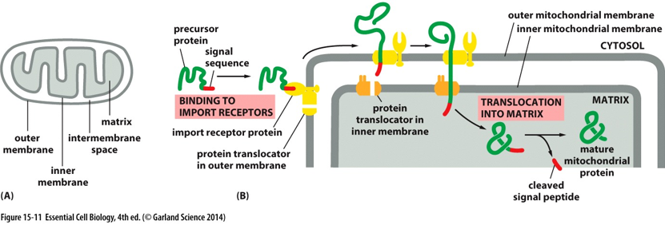

A peroxiszómába:
A receptor és a bejutás módja a mitokondriuméhoz hasonlít, annyival egyszerűbb, hogy csak egy membránon kell átjutnia a fehérjének
A peroxiszóma membránfehérjéi vezikuláris transzporton keresztül jönnek

A peroxiszóma
A peroxiszóma egy tisztázatlan eredetű sejtalkotó, nagyobb valószínűséggel endogén, mint exogén, mert nincs saját DNS-e és fehérjeszintézise, egy membránja van, de annyi valószínű, hogy ősibb a mitokondriumnál
Első feladata a reaktív oxigénszármazékok (O₂⁻ (ellene: szuperoxid diszmutáz), O₂²⁻, ˙OH (ellenük: kataláz)) lebontása vagy semlegesítése lehetett, amely oxigénszármazékok elsősorban a lipidekre veszélyesek
Mai feladatai már bővebbek:
Oxidatív folyamatok játszódnak le bennük:
RH₂ + O₂ →(oxidáz katalizálja) R + H₂O₂
Itt R lehet pl. zsírsav, aminosav, húgysav stb.
A H₂O₂
- hidrofil anyagok méregtelenítésére (húgysav, D-aminosavak), vagy
- energiatermelésre (zsírsavak β-bontása) fordítódik
Emiatt a peroxiszóma O₂-t fogyaszt, viszont, mivel a H₂O₂ egy erős oxidálószer, csak szabályozott körülmények között használható, miután elkészítette, le is bontja, úgy, hogy közben más anyagokat oxidál, de ha nagyon felgyűlik, minden haszon nélkül lebontja
RH₂ + H₂O₂ →(kataláz katalizálja) R + 2H₂O
vagy
2H₂O₂ →(kataláz katalizálja) 2H₂O + O₂

